**INDICAÇÃO Nº / 2024**

Indica Troca de Lâmpadas na Rua Bahia.

**EXCELENTÍSSIMO SENHOR PRESIDENTE DA CÂMARA MUNICIPAL DE SUMARÉ,**

Nos termos do art. 214 do Regimento Interno da Câmara Municipal de Sumaré, solicito a Vossa Excelência o envio desta Indicação ao Excelentíssimo Senhor Prefeito Municipal de Sumaré para que seja feita troca das lâmpadas dos postes de iluminação pública para lâmpadas do tipo LED na Rua Bahia, número 85, no Jardim Nova Veneza.

A medida se faz necessária pois muitas dessas lâmpadas não estão oferecendo iluminação adequada, o que traz grandes transtornos para a população em geral, bem como compromete gravemente a segurança pública, dificultando inclusive o policiamento ostensivo.

Diante da constante presteza de Vossa Excelência em trabalhos que beneficiam o povo sumareense, remeto este documento na certeza de contar com Vosso pronto atendimento. Aproveito a oportunidade para reiterar meus votos de elevada estima e consideração.

Sala das sessões, 13 de agosto de 2024.

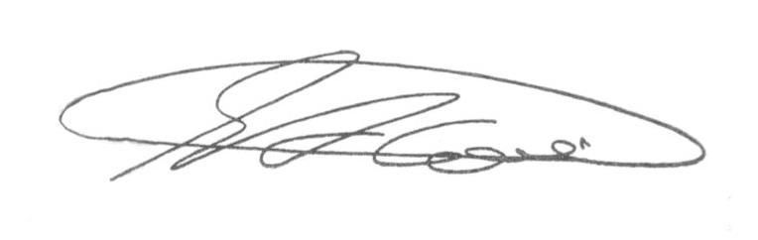

**SEBASTIÃO ALVES CORREA (Tião Correa)**

Vereador